Тест по теме «Грибы».
1.Что такое гифы?
1) нити, составляющие тело гриба
2) органы спороношения гриба
3) органы прикрепления гриба к субстрату
4) фотосинтезирующая часть лишайника

2. Какую клеточную структуру можно обнаружить и в клетках бактерий, и в клетках грибов?
1) лизосому
2) митохондрию
3) ядро
4) рибосому

3. У представителей какого из царств живой природы в строении имеется образовательная ткань?
1) Животные
2) Бактерии
3) Грибы
4) Растения

4. Чем спора отличается от свободной бактерии?
1) Спора — многоклеточное образование, а свободная бактерия — одноклеточное.
2) Спора менее долговечна, чем свободная бактерия.
3) Спора питается автотрофно, а свободная бактерия — гетеротрофно.
4) Спора имеет более плотную оболочку, чем свободная бактерия.

5. Какой из перечисленных организмов не содержит в клетке органоида, изображённого на рисунке?
1) мукор
2) папоротник
3) туберкулёзная палочка
4) спирогира

6. Пеницилл отличается от мукора тем, что
1) пеницилл многоклеточный, а мукор одноклеточный гриб
2) пеницилл образует плесень на продуктах, а мукор нет
3) пеницилл размножается спорами, а мукор — грибницей
4) пеницилл — гетеротроф, а мукор — автотроф

7. К какому царству относится организм, схема строения клетки которого изображена на рисунке?
1) Бактерии
2) Растения
3) Грибы
4) Животные

8. Какая из перечисленных частей папоротника щитовника относится к спорофиту?
1) ризоиды
2) заросток
3) вайя
4) яйцеклетка

9. На каком из рисунков представлен фрагмент тела гриба подосиновика?
1) 1
2) 2
3) 3
4) 4
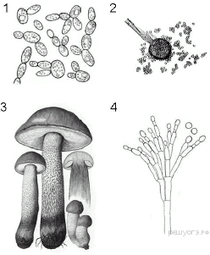

10. Клетки грибов, в отличие от клеток бактерий, имеют

1) оформленное ядро
2) цитоплазму
3) рибосомы
4) плазматическую мембрану

